“Cambio climática”

El cambio climático se refiere a los cambios a largo plazo de las temperaturas y los patrones climáticos. Estos cambios pueden ser naturales, debido a variación en la actividad solar operación volcánica grandes .Pero desde siglo xlx, las actividades humanas han sido el principal motor del cambio climático, debido principal mente a la quema de combustible fósiles como el carbono, el petróleo y el gas.

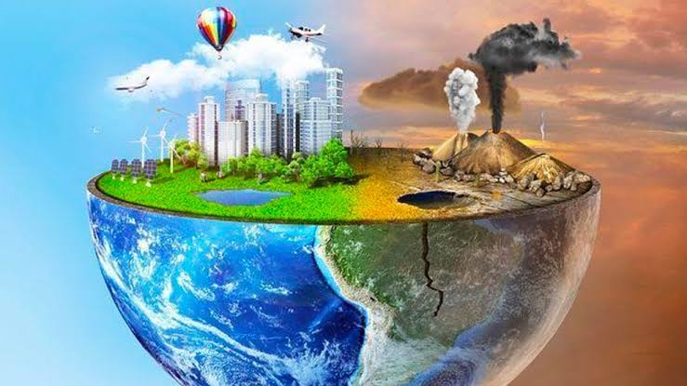
El ser humano es el responsable del cambio climático y sus emisiones de efectos invernadero que calienta el planeta con veremos más adelante. El gas más conocido es el co2 causante bel 63% del calentamiento global existen otras causas:

